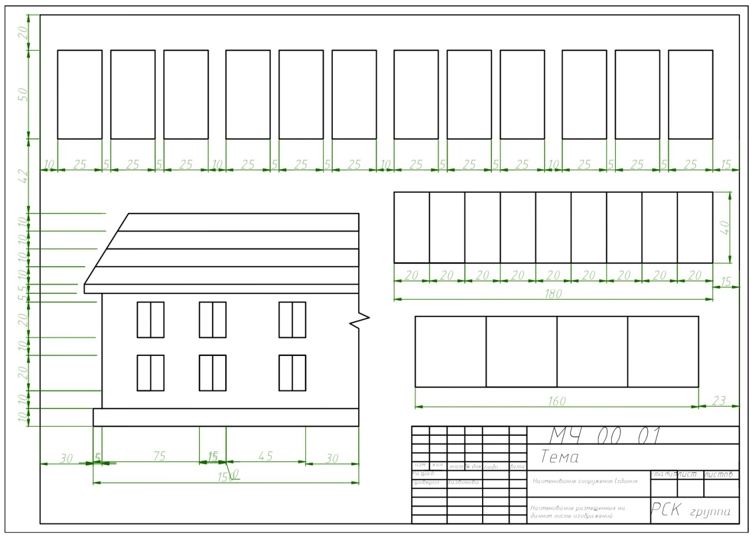
Методические указания
Содержание работы: на формате А3 в масштабе 1:1 начертить все что требуется для выполнение отмывки, выполнить отмывку согласно указаниям.
Графическая работа должна быть оформлена в соответствии с ГОСТЕСКД и СПДС и отличаться выразительностью, четкостью, опрятностью. Задание выполняется карандашом с сохранением всех вспомогательных построений.
1 этап. Вычерчиваем рабочее поле чертежаи основную надпись 185 х 55 по заданным ГОСТом размерам. Начертить 12 прямоугольников 50х25 мм. 2 прямоугольные полоски 160х40 (разделенные на 8 частей) , и часть фасада.

2 этап.В прямоугольнике 50x25 см создать равномерную однородную по тональности плоскость при помощи отмывки.
Заливка квадрата выполняется кистью № 18-22 хорошо напитанной приготовленным раствором. Раствор наносят горизонтальными, слегка зигзагообразными движениями кисти от левой до правой границы квадрата и сверху вниз. Обязательным условием является наклонное положение подрамника под углом 20-30°, при котором стекание раствора, направляемое кистью к нижнему краю квадрата, значительно облегчается.
Первая полоса раствора, которую нанесли от верхней границы квадрата, будет иметь в нижней части натек, которому кистью помогают стекать вниз, сохраняя его все время горизонтальным во всю ширину квадрата. При этом кисть должна управлять стеканием раствора по всей ширине квадрата без пропусков, обеспечивая достаточную полноту натека и ровную заливку границ квадрата. Опустившись до нижней границы квадрата, натек раствора снимают кистью, отжатой о мягкую ткань или край банки. Через некоторое время, если натек вновь образовался по мере медленного стекания раствора, его также нужно убрать отжатой кистью. Дав бумаге полностью высохнуть, процедуру нанесения раствора необходимо повторить.
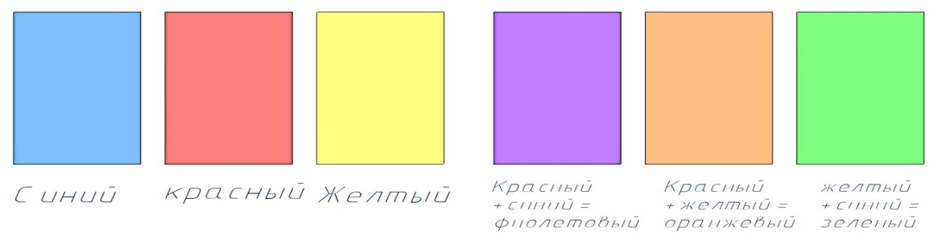
Закрашиваем 12 прямоугольников,
1-3 основные цвета (синий, красный, желтый),
4-6 сложные цвета
синий + красный = фиолетовый,
желтый + синий = зеленый,
желтый +красный = оранжевый.

7-9 дополнительные холодные цвета
синий+фиолетовый ,
синий +зеленый,
желтый+зеленый,
10-12 дополнительные теплые цвета:
желтый+оранжевый,
красный+оранжевый,
красный +фиолетовый.

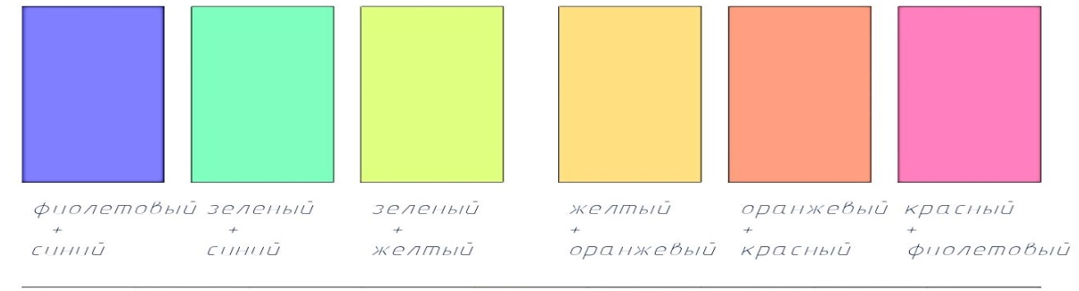

3 этап. Выполнить равностепенный переход в прямоугольнике 160х40 разделенный на 9 частей 40х20. (взять можно любой цвет).
При этом разделительная карандашная линия между полосами должна быть едва заметной.
В 5 прямоугольнике берем цвет для основы, и закрашиваем остальные, разводим черную краску и по одному слою накладываем постепенно на 6,7,8,9 до темного тона. И разводим белую краску добавляем постепенно к каждому прямоугольнику 4,3, 2, 1 до более светлого тона.
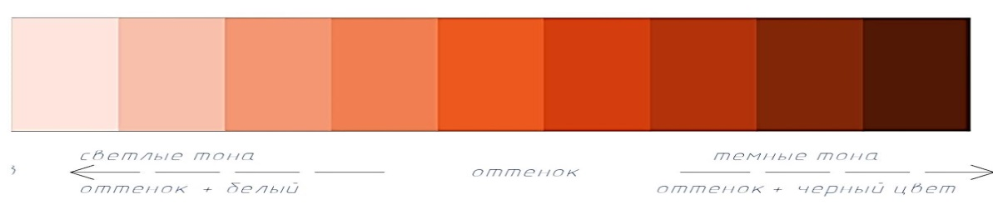
4 этап. Выполняем Приглушение цвета в прямоугольнике 160х40 разделенный на 8 частей 40х20. (взять можно любой цвет).
При этом разделительная карандашная линия между полосами должна быть едва заметной.Заливка поверхности прямоугольника раствором на первый раз производится слева направо и сверху вниз от левой кромки прямоугольника до крайней его границы. После того, как бумага полностью просохла, с 2-8 полоску покрываем серым растворам, даем листу просохнуть и выполняем данную процедура еще 6 раз пока не останется последняя полоса.
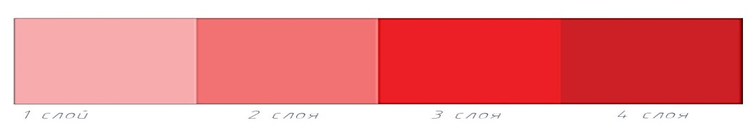

5 этап.Выполнить отмывку фасада.
А) равностепенным переходом выполнить отмывку крыши от светло-серего до темно-серого цвета.
Б) фасад желтым цветом сверху вниз
В) окна синем
Д) фундамент темно серым
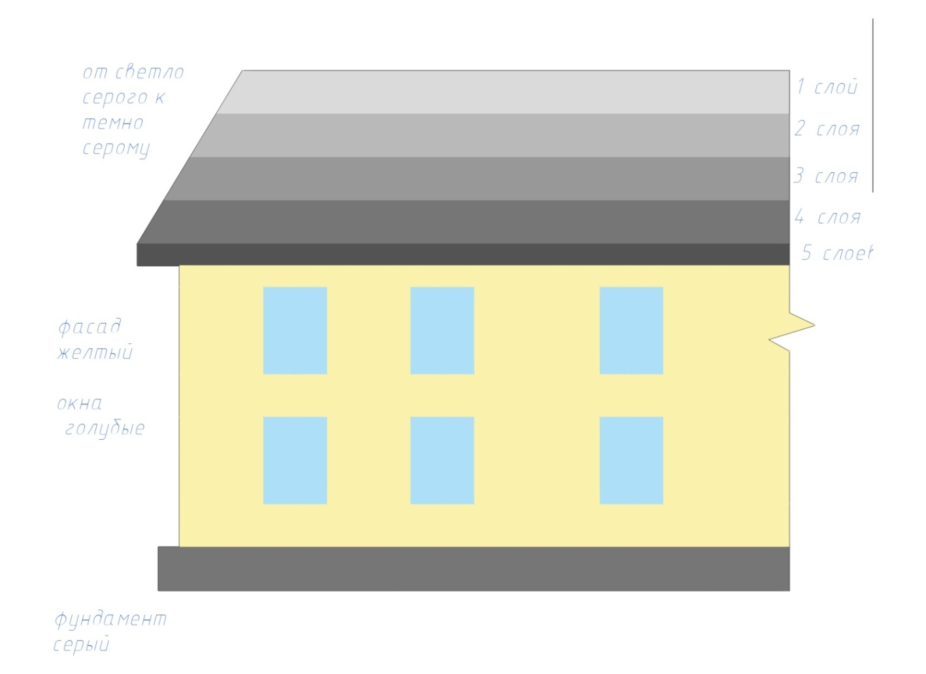

6 этап. Подписать все отмывки шрифтом под 75 градусов . С этой работы мы переходим на строительный штамп. И заполняем основную надпись.

Образец графической работы №8 «Отмывка
